**Linear models**

Nonlinear transforms– שינוי לא לינארי

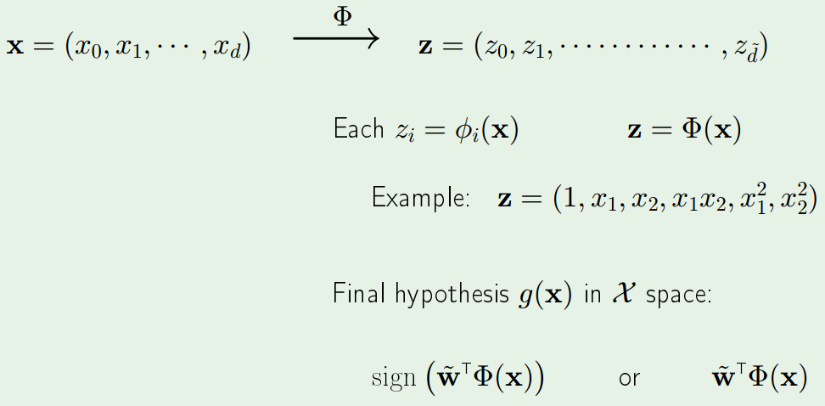יש לנו x מסוימים שהם לא לינאריים ולכן מפעילים עליהם נוסחה כלשהי ומקבלים z.

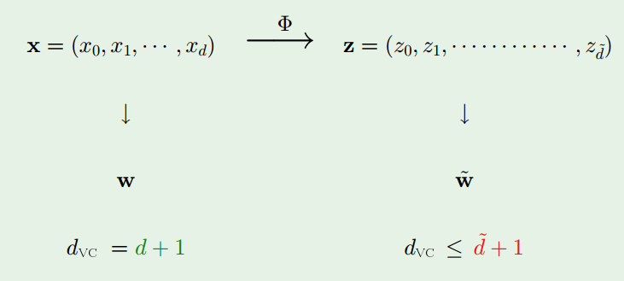

המחיר שאנו משלמים בעת השינוי הזה הוא:   
w משתנה וגם ה dvc משתנה.

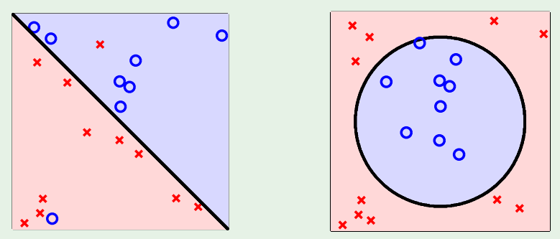

שני מקרים שלא ניתנים להפרדה

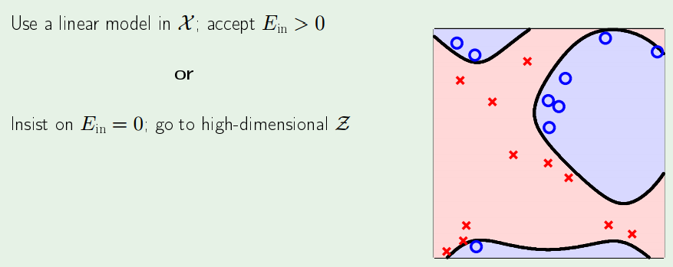המקרה הראשון:

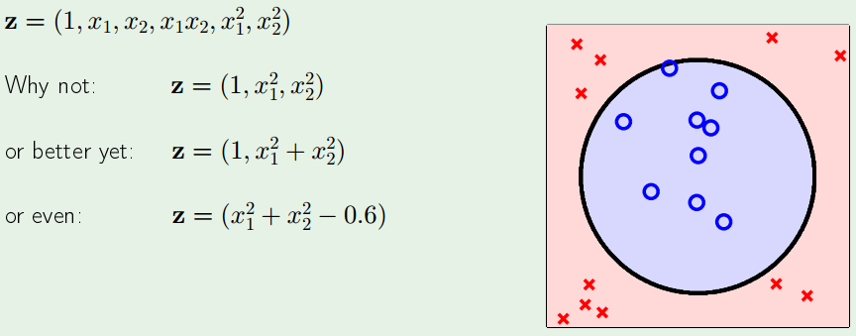המקרה השני:

לקח – להביט על הנתונים לפני בחירת המודל יכול להיות מסוכן עבור ה- Eout.  
חיטוט בנתונים.

Logistic regression– רגרסיה לוגיסטית

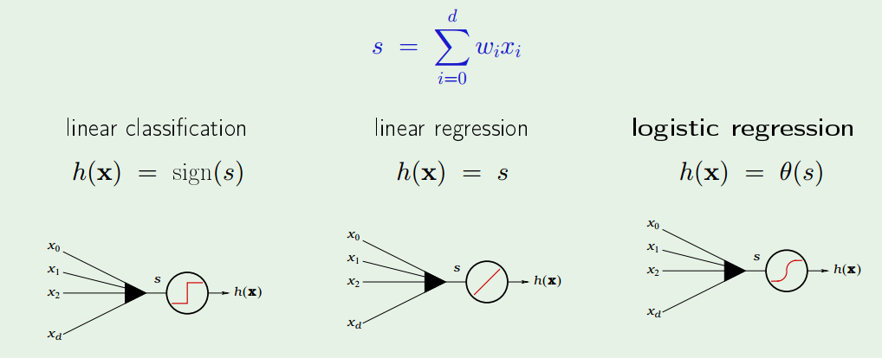מודל לינארי שלישי.

רגרסיה לוגיסטית, בודקים את ההסתברות. לוקחים את מה שיצא ברגרסיה הלינארית ומפעילים עליה נוסחה.

רגרסיה לינארית, מציבים את הנתונים בנוסחה ולפי כך יודעים כמה לתת.

קלסיפיקציה, מסתכלים עפ"י הסימן שיצא ולפי כך יודעים אם כן או לא

הפונקציה הלוגיסטית ϴ

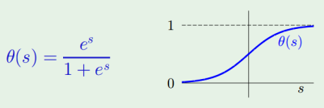הנוסחה היא:

פירוש ההסתברות

H(x) = θ(s) מפורש כהסתברות.  
לדוגמא: חיזוי של התקפי לב.   
הקלט הוא x: רמת כולסטרול, גיל, משקל וכו'.  
θ(s): ההסתברות להתקף לב

הסתברות אמיתית

הנתונים (x,y) עם y בינארי (0/1), נוצרו ע"י מטר רועשת

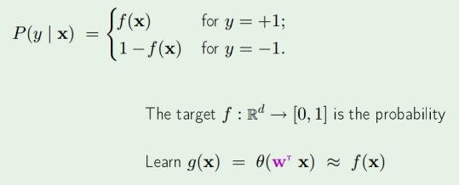

פונקציית המטרה f: שייכת ל –R  
[0,1] זו ההסתברות (מס' בין 0 ל-1)  
ניתן ללמוד על g(x) = θ(w*x)≈f(x)

מידת השגיאה

לכל (x,y), y נוצר ע"י ההסתברות f(x)  
מידת השגיאה שמתקבלת על הדעת מבוססת על הסבירות:   
אם h = f מה הסבירות לקבל את y מ –x?

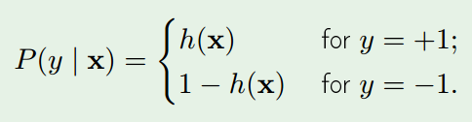

הנוסחה לסבירות:

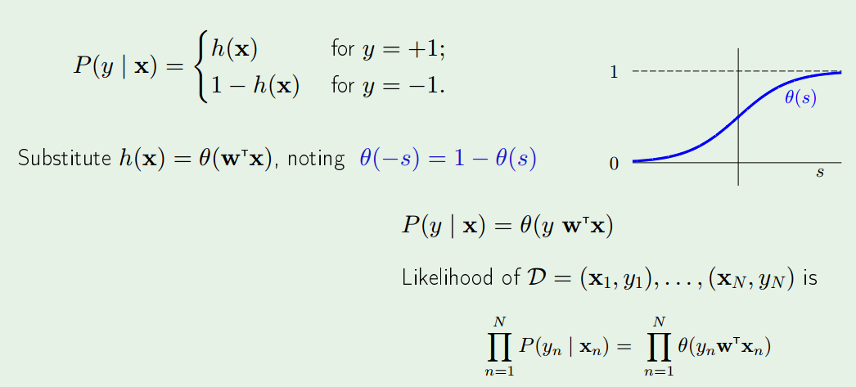

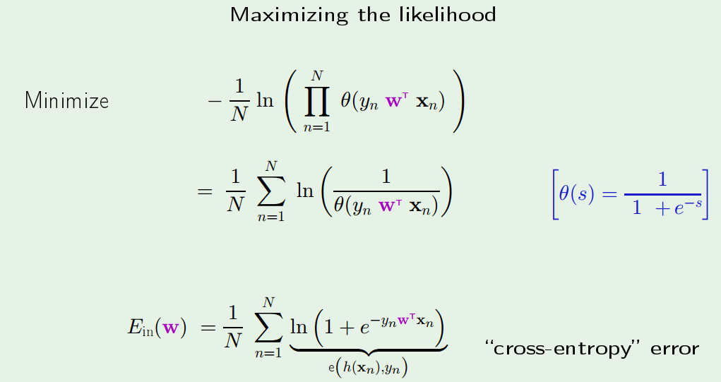

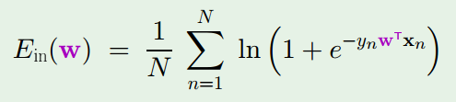כיצד לצמצם את Ein?

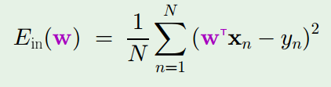עבור רגרסיה לוגיסטית,   
פתרון איטרטיבי  
  
  
  
בהשוואה לרגרסיה לינארית: closed-form solution

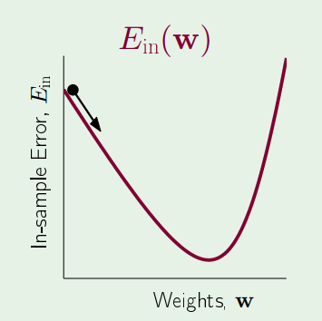

השיטה האיטרטיבית – ירידה הדרגתית

שיטה כללית עבור אופטימיזציה לא לינארית.

התחל ב w(0): קח צעד לאורך המדרון התלול ביותר.

תקן את גודל הצעד: w(1) = w(0) + η v

מה זה v?

נוסחה עבור v:

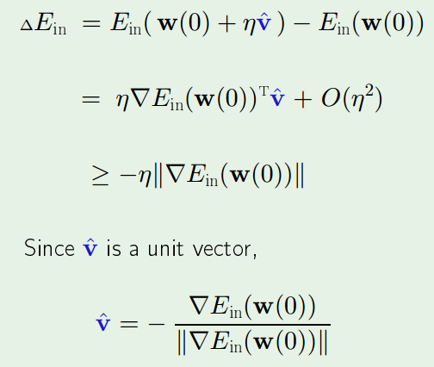

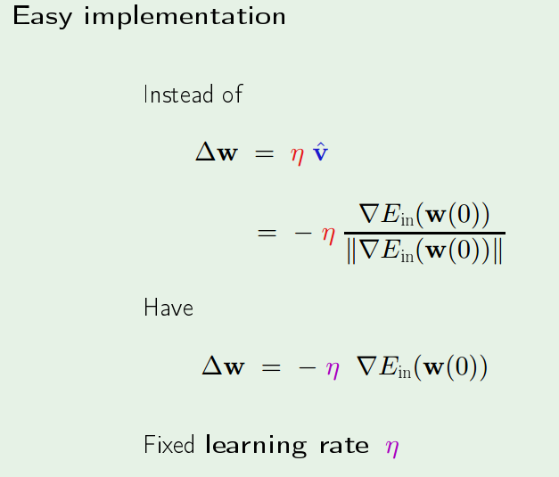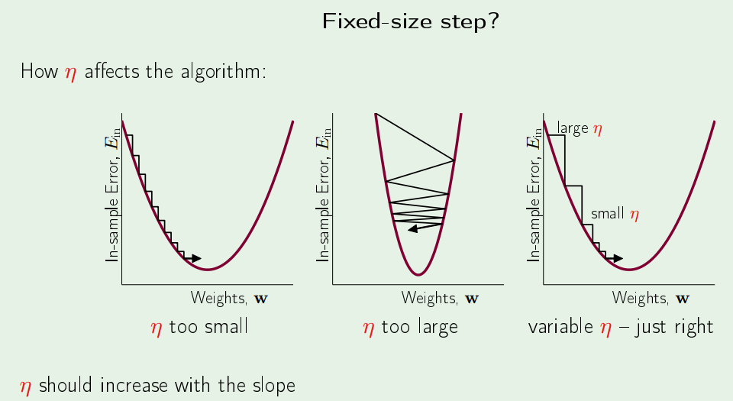

האלגוריתם של רגרסיה לוגיסטית

1. אתחל את המשקלות ב t = 0 ל w(0)

2. עבור t = 0,1,2... עשה:

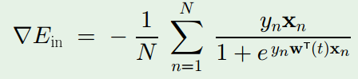3. חשב את השיפוע :

4. עדכן את המשקלות: w(t + 1) = w(t) − η∇Ein

5. חזור שוב עד השלב הבא, עד שהגיע הזמן להפסיק

6. החזר את המשקלות הסופיים (w)

**סיכום של מודלים לינאריים**

